Aan de leden van de Dorpsraad Helenaveen

Algemene Dorpsraadvergadering op
maandag 18 maart 2019 om 20.00 uur, in Dorpscentrum de Gouden Helm.

Notulen

- Opening
Vergadering wordt geopend om 20:00uur en Kees heet iedereen hartelijk welkom.
De opkomst is goed.

- Goedkeuring notulen vorige vergadering 19 november 2018
Notulen vergadering 19 november 2019 wordt na een kleine wijziging van Cor Mooren goedgekeurd. Aangepaste notulen verschijnt op de website www.helenaveen.com

- Financieel verslag 2018 door Rudo

Josanne en Henk hebben samen de kascommissie 2018 uitgevoerd.
De controles zijn apart van elkaar uitgevoerd, doordat ze geen gezamenlijke avond konden vinden.
Josanne wil graag de bijdrages van de drumfanfare inzichtelijk hebben indien mogelijk. Kees geeft aan dat dit moeilijk is, daar wij geen inzicht hebben in andermans administratie.
Verder wil men graag de post overige verder gespecificieerd hebben of eruit halen.

Josanne vraagt of de vergadering decharge kan geven over het financiele jaaroverzicht 2018. Dit wordt gedaan. Zie de resultaten hieronder.

Kees geeft aan dat er genoeg geld in kas is en roept op voor goede ideen ter besteding hiervan.

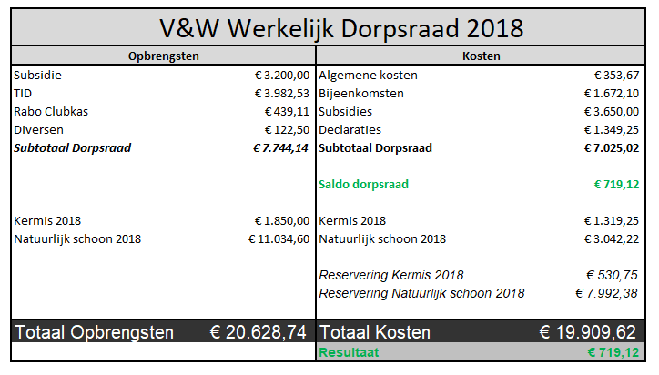

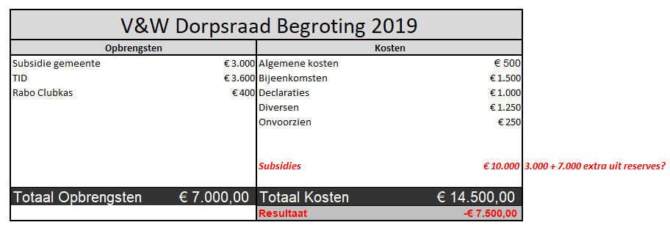

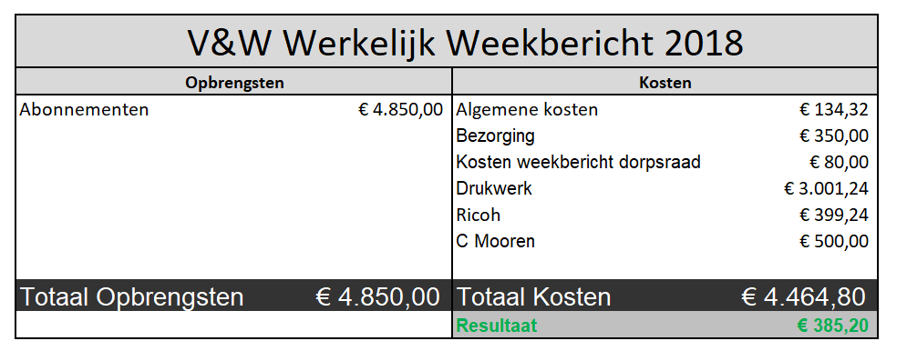

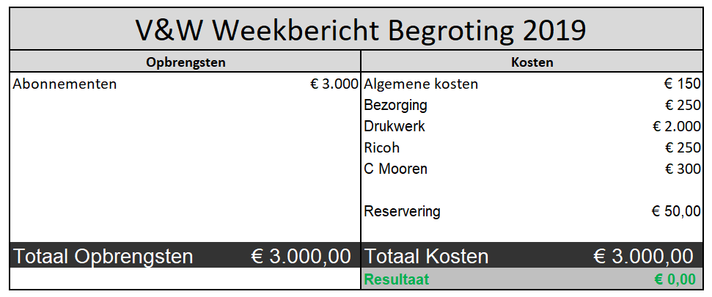

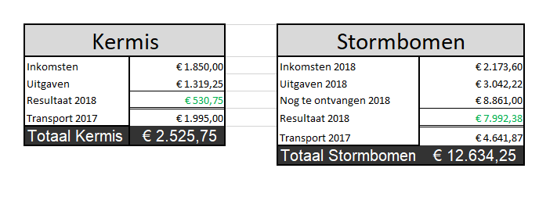
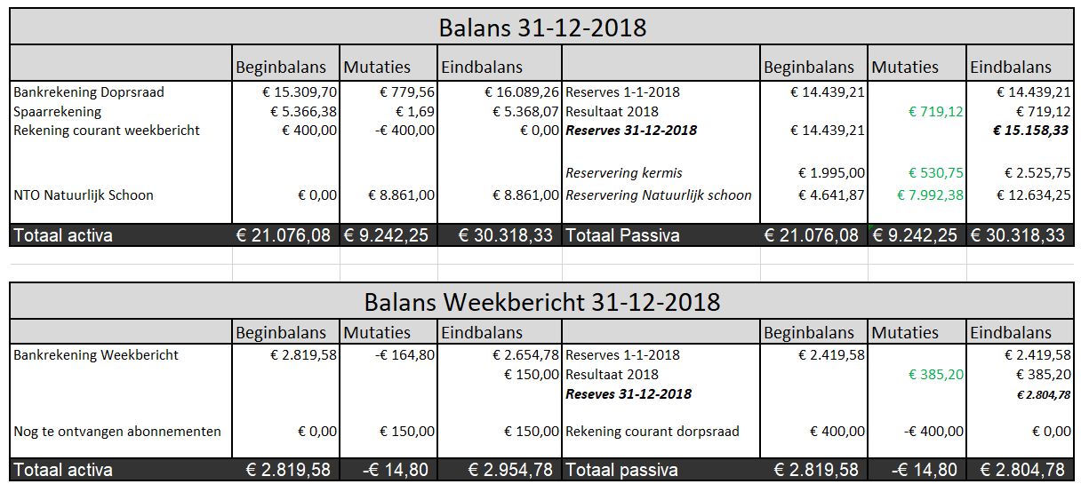

Zie voor subsidie beleid gemeente:
https://www.deurne.nl/document.php?m=25&fileid=1421827&f=70e09be004eb7f7981deef80e9bc0dd0&attachment=0&c=6745
en
https://www.deurne.nl/document.php?m=25&fileid=1421689&f=f60f80537dac29de252e74844e8385ab&attachment=0&c=6745

Of: http://decentrale.regelgeving.overheid.nl/cvdr/XHTMLoutput/Historie/Deurne/225712/225712_1.html

- Subsidie aanvragen

De volgende subsidieaanvragen zijn voor de vergadering ontvangen.

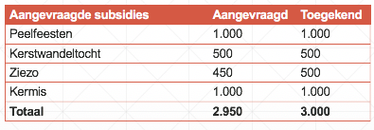

Let op: Dien deze tijdig in via het format op onze website met goede (cijfermatige) onderbouwing.
Subsidies worden door de vergadering goedgekeurd.

- 4 mei herdenking / 75 jaar bevrijding

- 4 mei a.s. half 8 jaarlijkse herdenking, vertrek vanuit de Gouden Helm.

- 8 oktober precies 75 jaar geleden van de kerkrazzia. Eenvoudige herdenking om half acht bij het monument in de Mariapeel. Waarschijnlijk onderleiding van de fanfare.

- Sandra geeft aan dat ze het weekend van 22-23-24 november een herdenkings /bevrijdingsweekend willen organiseren i.s.m. Basisschool i.v.m. 75 jaar bevrijding.
Nelly is op school geweest t.b.v. de herdenking. School wil een hele week in november hier omtrent organiseren.

  - Zaterdag 23 november: lezing met powerpoint presentatie door Heidi Geven over de deportatie van haar schoonvader (Boek: De hel van Watenstedt) Expositie en fiets/voettocht kerkrazzia.
  - Zondag 24 november : voorstelling over de bevrijding door fanfare Wilona i.s.m. toneelclub, dansgroep en kinderen van de basisschool . Gesprekken met oorlogsoverlevenden, expositie en fiets/voettocht kerkrazzia.
  - Maandag 28 oktober : lezing over de bevrijding van Helenaveen door Munnichs en Levels

- Idee is om verhalen op te tekenen en deze te publiceren in de vorm van een boekje/website/film. Begroting kan eventueel via de Dorpsraad worden gevraagd.

- Doordat Deurne eerder bevrijd was dan Helenaveen wijkt Helenaveen af van de activiteiten die door Deurne worden georganiseerd.

- 9 en 10 mei 2020 slotconcert “75 jaar bevrijd” door fanfare Wilona

- Annie van Galen geeft aan dat 11 oktober nog een lezing wordt gegeven omtrent de gebeurtenissen.

- Plan Leegveld

- Dorpsraad heeft zienswijze ingediend tegen ontwerp-inpassingsplan en ontwerp projectplan Waterwet Leegveld. Wij vinden het plan onwettig, omdat deze niet correspondeert met “Het Onverenigbare Verenigd”
- Begin september tevens brief naar gemeente verzonden namens de streek met onze bezwaren
- Informatieavond op donderdag 20 september met de bestuurders heeft niets opgeleverd, enkel wat pers
- Eind oktober brief naar Commissaris van de Koning gestuurd en de staten fracties namens de streek. Reacties tot nu toe zijn weinig hoopvol
- Begin december ludieke actie “Help de Peel verzuipt”
- 7 december behandeling in de raad
- De vastgestelde plannen en de nota van zienswijzen zijn eind 2018 gepubliceerd. Tegen de vastgestelde plannen is beroep ingesteld bij de Raad van State
- Eind januari beroep ingesteld bij Raad van State (zie website)
- Annie, Wim en Jan zijn aangesloten bij Ronde tafel sessie op provinciehuis
- Annie en Wim hebben samen met Dorpsraad Liessel bijeenkomst georganiseerd met Waterschap en politieke partijen inzake Leegveld etc.
- De start van de werkzaamheden is gepland na 15 juli 2019 en zullen naar verwachting 2 jaar in beslag nemen. Gezien aantal beroepschriften zal dit waarschijnlijk niet gehaald gaan worden.

Annie vult aan dat wat er in de Raad kwam alleen de onteigening van het stuk van Leegveld Liessel is. De verandering van de waterstanden is hierin niet in meegenomen. Dit was al goedgekeurd.

Josanne merkt op dat de bossen, berkenopslag genoemd wordt en daardoor gekapt mogen worden. Dit klopt niet. Kunnen we dit niet aanpakken? Kees geeft aan dat dit al meermaals gedaan is en aangegeven is in de bezwaren.

Annie merkt op dat de mensen van het Waterschap bewust foutief worden voorgelicht. Kees geeft aan dat we dit ook hebben aangetoond.

Allard vraagt waarom er dan geen halt toegeroepen worden kan. Annie vult aan dat dit komt, doordat er zoveel geld mee gemoeit is voor biomassa.
Landelijk zijn er veel groepen bezig met tegen de houtkap, maar het versnipperen t.b.v. biomassa levert veel geld op. Er is zelfs een regel voor renewable energy, dat bos versnippert mag worden t.b.v. biomassa.

Rico vraag of er al eens een jurist naar heeft gekeken. Kees merkt op dat dit vanuit Griendtsveen en diversen boeren al gedaan is.

Wim merkt op dat wij in Helenaveen en in Drenthe hoogveenmos groei hebben. Dit wordt bij de provincie gezien als uniek en daardoor worden de plannen doorgezet en wordt er niet geluisterd. CDA en PVV hadden echt hun best gedaan tegen de plannen, maar zij zitten in de oppositie en hebben daardoor weinig in de pap te brokkelen.
Staatsbosbeheer heeft een contract met enegiecentrales waarvoor ze het hout nodig hebben voor de productie van warmte. Verder geven ze aan dat het CO2 neutraal is.

Helm merkt op dat we de bomenkap wel tegen kunnen gaan, maar dat het waterpeil/wateropzetting ons de das om doet. Dus alleen de boomkap bestrijden levert niet genoeg op. Er is ook door juristen naar gekeken en vooral ingezet op het “Overenigbare Verenigd”. Maar het is helemaal dicht getimmerd.

- Verkeersveiligheid

  - Gemeente Deurne is in gesprek met Horst aan de Maas inzake bestemmingsverkeer Soemeersingel / Koolweg
  - 30KM zone vooralsnog afgewezen door gemeente vanwege onvoldoende draagvlak.

Helm verteld:
- Soemeersingel en Koolweg.
Afsluiting doorgaand verkeer. Telling moet nog gebeuren en er moet nog afstemming met Horst aan de Maas plaatsvinden. Daarna wordt er gekeken naar afsluiting voor doorgaand verkeer en bestemmingsverkeer.

30 km zone kan alleen als er 100% draagvlak is. Dit blijkt niet uit de papieren.
Allard geeft aan dat er 2 delen zijn. Het stuk tot aan de brug met de Mariapeel en het stuk vanaf de brug tot aan het doodlopende einde.
Allard geeft aan dat het levensgevaarlijk is en dat er opnieuw moet worden gekeken naar de 30 kmzone en de afsluiting doorgaand verkeer voor beide delen.

Helm geeft aan indien hij nieuwe papieren ontvangt waarin duidelijk staat waarom het gaat en wie in welk deel instemt, hij dit opnieuw laat toetsen door juristen en dat er dan een besluit wordt genomen.
Actie: Allard Tamniau

Kees merkt op of er gehandhaafd gaat worden. Math geeft aan dat dit op een laag niveau zal gebeuren. In principe wordt er niet gehandhaafd bij 30km zones.

  - Wensen belijning en verlichting Koolweg eerst goed in kaart brengen door Dorpsraad.

Math heeft ter plekke gekeken en wandelaars gesproken. Het is er echt donker. De wandelaars gaven ook aan dat belijning echt een optie is.
Kees merkt op dat belijning de weg beter aangeeft en dat er daardoor weer harder wordt gereden.

Annie merkt op dat de belijning de functie heeft voor veiligheid van fietsers om de wegkanten aan te geven.

Helm adviseert om de weg toch te belijnen en dat het weer het de komende tijd toelaat.

Daar er niet duidelijk is wat te doen met de belijning Koolweg geeft Kees aan om de Dorpsraad te laten stemmen. Na stemming:
16 voor van de 30.
7 stemmen tegen de 30.
7 stemmen neutraal van de 30.

Steven geeft aan dat hij het een vreemde gang van zaken vindt. Hoe werd hier vroeger mee omgegaan. Wij moeten blij zijn dat we zo’n mooie nieuwe weg hebben. Wanneer zijn we tevreden. De nieuwe aanleg is in opdracht van de provincie uitgevoerd en helemaal bekeken door deskundigen. Hoe kan het nu zijn dat er zoveel mis mee is?

Dirk geeft aan moeite te hebben met het argument voor de veiligheid. Het kan altijd beter en het is nog nooit veiliger geweest dan nu. Goed is goed en mensen kunnen zelf ook zorgen voor goede zichtbaarheid en veilige situaties.

Kees neemt nogmaals contact op met de gemeente.

- Natuurlijk schoon / Stormbomen

Wim ligt dit onderwerp kort toe.

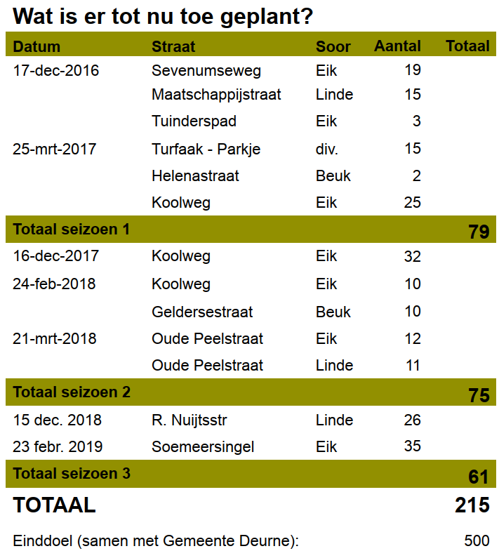

Men heeft de vraag gesteld aan Toon Daniels omtrent de boskap. Hoe kan het zijn dat wij nieuwe bomen planten en er verderop grootschalige kap plaatsvindt.

Ter besteding van de ontvangen gelden wordt er gekeken om weidebloemen te plaatsen t.b.v. de bijen.

Wim hoopt niet dat het dit jaar net zo warm wordt als vorig jaar, daar het dan veel werk is om water te geven en dit goed betaald wordt door de gemeente aan de gemeenschap.

Josanne merkt op dat er komende zaterdag 23-03 i.s.m. Jeugdwerk en Natuurlijk Schoon een zwerfaval opruimingsactie plaatsvindt. Dit sluit aan op de landelijke actie. Gevraagd is of de volgende actie in de middag kan plaatsvinden.

Kees geeft hulde aan de werkgroep Stormbomen.

- Behoud verenigingen

3 hoofdonderwerpen:
- Verbeteren zichtbaarheid verenigingen
  - Boekje samengesteld met contactinformatie verenigingen
- Vergroten betrokkenheid (nieuwe) bewoners
  - Persoonlijk rondbrengen in april huis aan huis
- Informatie inwinnen
  - Op maat workshop gegeven voor LEV groep afgelopen zaterdag specifiek voor Helenaveense verenigingen

Volgende vergadering gepland op woensdag 27 maart
Dory merkt op dat het een goede en positieve bijeenkomst was.
Notulen en verschillende documenten verschijnen op de site van de dorpsraad.

- Mededelingen:

- Rabo clubkascampagne. Geef je op en het wordt nog vermeldt in het weekbericht.
- Reacties op lichtplan
Dory geeft aan dat het bij haar voor de deur is aangepast na afstemming met Heleen van Lieftink Advies. Dory is tevreden.
Problemen met verlichting graag melden via de website van de gemeente. Zie hieronder via de link.

https://www.deurne.nl/form/melding-woon-of-leefomgeving-deurne/waar-gaat-uw-melding-over-1

- Mededelingen SBB

  - Netjes maken wandelroutes in HV:
      - Blauwe wandelroute, locatie kruising Oude Peelstraat – Soemeersingel.
      - Paal met wandelrouteaanwijzing is vervangen door een wandelroutepaaltje.
      - Er komt een nieuwe paal met routeaanwijzing tegenover de Peelbascule te staan. Oude paal gaat eruit. Zo is het beginpunt v.d. routes bij de Peelbascule duidelijk voor onbekende recreanten.
  - Infobord wandelroutes bij Peelbascule
Met Dory samen bekeken of een overzichtskaart met de wandelroutes van SBB, in een van de infopanelen buiten bij de Peelbacule kan komen te staan (verwerkt in bestaand paneel). Dory heeft de benodigde info hiervoor ontvangen en bekijkt wat er mogelijk is bij de gemeente. Indien ik hierbij kan helpen hoor ik dat graag.
  - Recreatievoorzieningen op orde
Nu de LIFE+ projecten afgerond zijn, gaan we de recreatieve inrichting weer netjes maken. Denk aan oude bankjes vervangen en waar nodig nieuwe infoborden zetten.
  - ‘Kijkje-in-de-keuken’ excursie
Recent heeft SBB een excursie over het beheer van de Pelen gehouden. Ze zijn naar het noordelijk veenputtencomplex nabij de Zwarte Plakweg geweest.
Hier waren op dat moment reguliere beheerwerkzaamheden in uitvoering – het herstellen van een veenputtencomplex.
De komende periode gaat SSB eens per kwartaal een dergelijke excursie organiseren om te vertellen over het hoe en waarom van beheer in dit natuurgebied. Hiervoor wordt weer een bericht verstuurd t.z.t. terug te vinden op de website van SBB: https://www.staatsbosbeheer.nl/natuurgebieden/de-pelen/activiteiten
  - Infoavond Kraanvogel
Alvast de aankondiging dat er een infoavond georganiseerd wordt over de kraanvogel. Het is een nieuwe ontwikkeling in het gebied, die vorig jaar voor de nodige impact heeft gezorgd. Nadere info hierover volgt zo snel mogelijk.
- Biologisch Station en Gemeente Deurne (Helm)
Biologisch station en Schuur van Anker
Het station moet voor dak en vloeren gesaneerd worden voor asbest. De vraag is of het restant moet worden opgeknapt zodat er iets in kan wat opbrengsten genereert om het gebouw te onderhouden of dat het beter is om het gebouw helemaal te saneren.
Gemeente Deurne zoekt status gebouwen uit en verplichting van SBB en is hierover in gesprek met Gemeente Horst aan de Maas m.b.t. Biologisch station

Schuur op de kaasweg is een Rijksmonument. Helm geeft aan dat dit gerepareerd moet worden en dit overlegd is met SBB. Zij hebben de plicht hier ook toe. Verder moeten zij de gevaarlijke situatie vermijden.

- Rondvraag

- Rudo kascontrole commisieleden: Josanne voor het tweede jaar, Henk is aftredend en Wim Luyten neemt dit van hem over.
- Christian bedankt de Dorpsraad voor de verleende subsidie voor Stichting Peelfeesten. Verder geeft hij aan een goed idee te hebben voor de besteding van de gelden. Wellicht verlichting van het Plein bij de kerk.
- Rico geeft aan dat hij er tijdens collectes/donateursactie vaak bij uitkomt dat mensen geen contant geld hebben. Wat kunnen we hier aan doen? Mobiele pinautomaten? Of digitale collectebussen. Wim geeft aan hier bij de Potgrondactie ook last van gehad te hebben.
- Steven vraagt of er nog iets is gedaan met de oversteek Sevenumseweg naar Oude Peelstraat. Sandra en Math ligten toe dat dit niet eenvoudig is, maar dat er zeker geen belijning/zebrapad komt. Verder zijn er borden geplaatst voor het parkeren van de fietsen. Ook is er gekeken naar slalom hekken o.i.d. maar er is te weinig ruimte.
- Telling Lagebrugweg, lage intensiteit. Oude Peelstraat 231 voertuigen in 70 minuten. 1 iemand bekeurd die 57km/h reed. Hoge intensiteit.
- Helm geeft aan dat de snelheidscontroles met regelmaat terugkeren. Wellicht de smiley verplaatsen voor de brug vanaf de Sevenumseweg.
- Nelly bedankt de Dorpsraad voor de subsidie van de Kerstwandeltocht.
- Joost geeft aan nog enkele kaartjes te hebben voor de Klot…..
- Annie geeft aan een nieuwe ingang te hebben voor de wanderroute.
Annie komt met een tekening
- Harry bedankt de dorpsraad voor de subsidie aan Stichting Ziezo.
- Antonio Arts m.b.t. maaien van de kanaal kanten. Actie Dorpsraad om dit aan te geven bij het Waterschap.

- Sluiting
Vergadering wordt om 22.00 uur door Kees gesloten.

Vergaderdata 2019: 17 juni – 16 september – 18 november

Dorpsraad Helenaveen, Email: dorpsraad@helenaveen.com

